Programación lineal entera

Ejercicios: Lea cuidadosamente cada ejercicio, analice la información para plantear el problema lineal entero correspondiente.

1. El consejo directivo de General Wheeis Co., estudia seis grandes inversiones de capital. Cada inversión se puede hacer sólo una vez. Estas inversiones difieren en la ganancia estimada a largo plazo (valor presente neto) que generarán, así como en la cantidad de capital que requiere cada uno, como se muestra en la siguiente tabla (en millones de dólares):

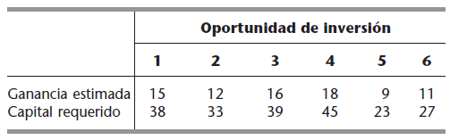

Se dispone de $100 millones de dólares como capital total para estas inversiones. Las oportunidades de inversión 1 y 2 son mutuamente excluyentes, lo mismo que 3 y 4. Más aún, la oportunidad 3 o la 4 no se pueden aprovechar a menos que se invierta en una de las dos primeras opciones. No existen restricciones de este tipo sobre las oportunidades de inversión 5 y 6. El objetivo es elegir la combinación de inversiones de capital que maximice la ganancia estimada a largo plazo (valor presente neto).

Formule el modelo de PEB para este problema y resuelva.

Variables

x1=Oportunidad de inversiòn en el proyecto 1

x2=Oportunidad de inversiòn en el proyecto 2

x3=Oportunidad de inversiòn en el proyecto 3

x4=Oportunidad de inversiòn en el proyecto 4

x5=Oportunidad de inversiòn en el proyecto 5

x6=Oportunidad de inversiòn en el proyecto 6

Maximizar Z=15x1+12x2+16x3+18x4+9x5+11x6

sujeto a

38x1+33x2+39x3+45x4+23x5+27x6<=100

x1+x2<=1

x3+x4<=1

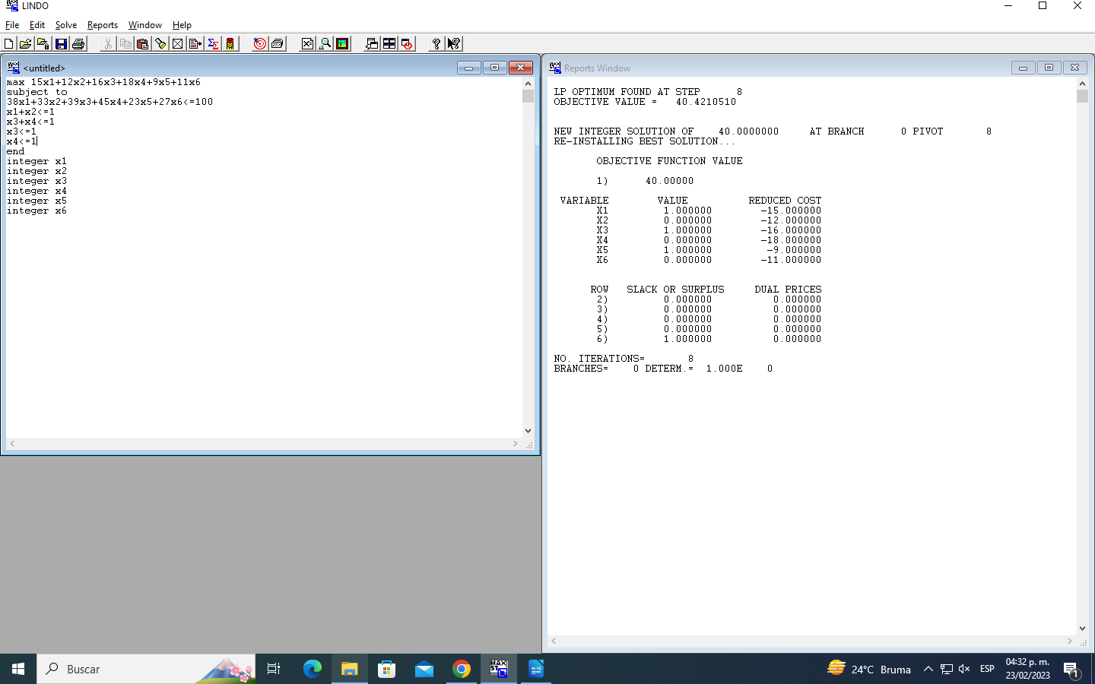x3<=x1+x2=1

x4<=x1+x2=1

xj son binarias, j=1,2,3,4,5,6

El resultado òptimo es x1=x3=x5=1, y eso maximiza la funciòn objetivo, quedando Z=40. En otras palabras, los proyectos en los que se invertirà seràn el 1, 3 y 5, los cuales generaràn una ganancia estimada de $40 millones

1. La JOB SHOP COMPANY compró tres máquinas nuevas de diferentes tipos. Existen cuatro sitios disponibles dentro del taller en donde se podría instalar una máquina. Algunos de ellos son más adecuados que otros para ciertas máquinas en particular por su cercanía a los centros de trabajo que tendrían un flujo intenso de trabajo hacia y desde estas máquinas. (No habrá flujo de trabajos *entre* las nuevas máquinas.) Por tanto, el objetivo es asignar las nuevas máquinas a los lugares disponibles de manera que se minimice el costo total del manejo de materiales. En la tabla siguiente proporciona el costo estimado por unidad de tiempo del manejo de los materiales en cuestión, con cada una de las máquinas en los sitios respectivos. El lugar 2 no se considera adecuado para la máquina 2 por lo que no se proporciona un costo para este caso.

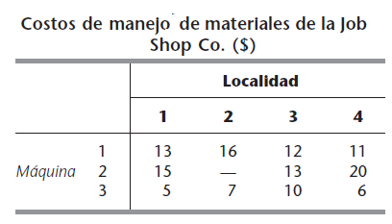

Variables

x11=Màquina 1 en la localidad 1

x12=Màquina 1 en la localidad 2

x13=Màquina 1 en la localidad 3

x14=Màquina 1 en la localidad 4

x21=Màquina 2 en la localidad 1

x23=Màquina 2 en la localidad 3

x24=Màquina 2 en la localidad 4

x31=Màquina 3 en la localidad 1

x32=Màquina 3 en la localidad 2

x33=Màquina 3 en la localidad 3

x34=Màquina 3 en la localidad 4

Minimizar 13x11+16x12+12x13+11x14+15x21+13x23+20x24+5x31+7x32+10x33+6x34

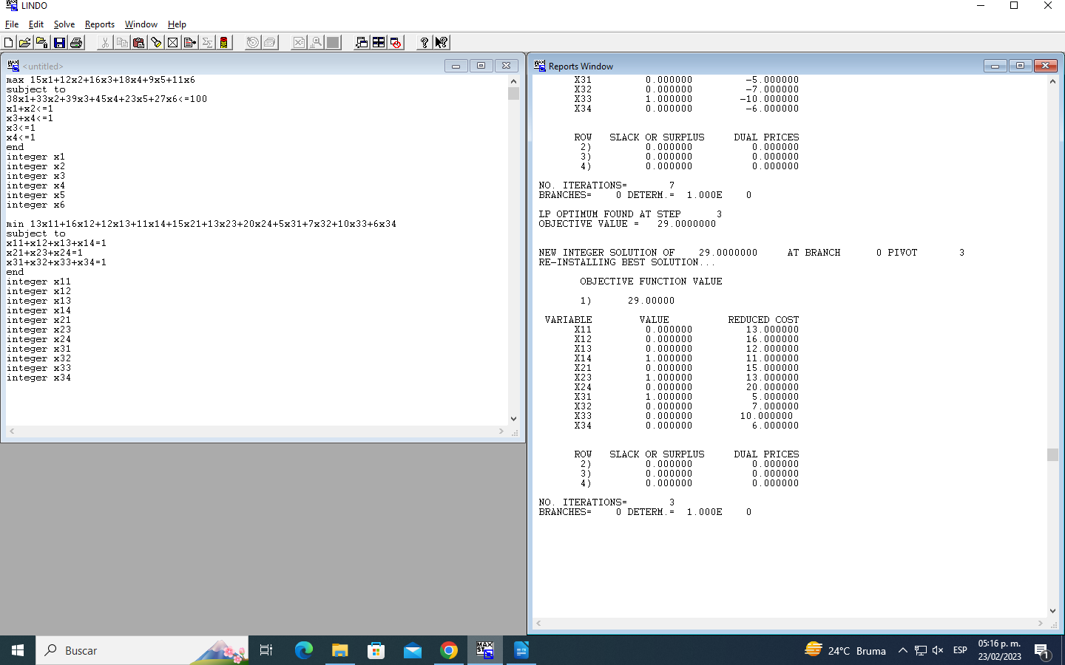sujeto a

x11+x12+x13+x14=1

x21+x23+x24=1

x31+x32+x33+x34=1

x11+x21+x31<=1

x12+x32<=1

x13+x23+x33<=1

x14+x24+x34<=1

xij es binario, i=1,2,3 ,j=1, 2, 3, 4

La soluciòn òptima a este problema queda x14=x23=x31=1, y la funciòn objetivo se minimiza para obtener z=29. Otra forma de verlo es que la màquina 1 es asignada a la localidad 4, la màquina 2 es asignada a la localidad 3, y la màquina 3 es asignada a la localidad 1, y de esa manera se minimizan los costos hasta $29.

1. La BETTER PRODUCTS COMPANY ha decidido iniciar la fabricación de cuatro nuevos productos en tres plantas que por el momento tienen exceso de capacidad de producción. Los productos requieren de un esfuerzo productivo comparable por unidad, por lo que la capacidad de producción disponible en las plantas se mide por el número de unidades de cualquier producto que se pueden fabricar por día, como se muestra en la última columna de la tabla. El último renglón muestra la producción diaria que se requiere para satisfacer las ventas proyectadas. Cada planta puede producir cualquiera de estos productos, *excepto* la planta 2 que *no* puede fabricar el producto 3.

Sin embargo, el costo variable por unidad de cada producto difiere entre una planta y otra, como se muestra en el cuerpo principal de la tabla.

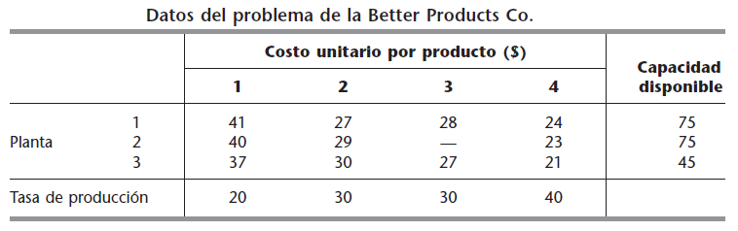

La administración necesita tomar la decisión de cómo dividir la producción entre las plantas. Tiene dos opciones:

***Opción 1****:* Permitir la *separación de productos*, de tal manera que el mismo producto se pueda fabricar en más de una planta.

Variables

x11=cantidad producida del producto 1 en la planta 1

x12=cantidad producida del producto 2 en la planta 1

x13=cantidad producida del producto 3 en la planta 1

x14=cantidad producida del producto 4 en la planta 1

x21=cantidad producida del producto 1 en la planta 2

x22=cantidad producida del producto 2 en la planta 2

x23=cantidad producida del producto 3 en la planta 2

x24=cantidad producida del producto 4 en la planta 2

x31=cantidad producida del producto 1 en la planta 3

x32=cantidad producida del producto 2 en la planta 3

x33=cantidad producida del producto 3 en la planta 3

x34=cantidad producida del producto 4 en la planta 3

Minimizar Z=

sujeto a

***Opción 2****:* No autorizar la *separación de productos*.

La segunda opción impone una restricción que sólo puede aumentar el costo de una solución óptima según la tabla. Por otro lado, la ventaja clave de la opción 2 es que elimina algunos *costos ocultos* asociados con la separación de productos que no se reflejan en la tabla, que incluyen costos adicionales de preparación, distribución y administración. Por ello, la gerencia quiere que se analicen ambas opciones antes de tomar la decisión final. Además, en el caso de la opción 2 se ha especificado que debe asignarse al menos uno de los productos a cada planta.

Formule y resuelva el modelo de acuerdo con cada opción, donde la opción 1 conduce al problema de transporte y la opción 2 al problema de asignación.